LEESTEKENS

, Komma( comma )
( ) Hakies( brackets )
. Punt ( full stop )
! Uitroepteken( exclamation mark )
? Vraagteken( question mark )
; Kommapunt( semi-colon )
: Dubbelpunt( colon )

- Aandagstreep( dash )
* Asterisk ( asterisk )
... Stippels( ellipse ) of beletselteken
“ ” Aanhalingstekens ( quotation marks

Leestekens is die verkeerstekens( traffic signs ) in ‘n taal. ‘n Punt is ‘n rooilig, ‘n komma is ‘n geellig, en ‘n kommapunt is ‘n stopstraat. Hulle het absoluut niks met spelling te doen nie en jy moet hulle nie met skryftekens verwar nie. Die skryftekens soos die koppelteken en deelteken het te doen met die spelling van woorde.

KOMMA:
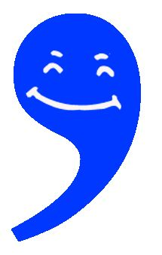

Plaas die komma waar daar ‘n ruspunt in die sin is.

- Tussen werkwoorde

Bv. As jy dit doen, sal ek baie kwaad wees.
As daardie skelm saamgaan, bly ek net hier.

- Tussen ‘n reeks selfstandige naamwoorde.

Bv. Bring die potlood, skêr en gom klas toe.

- Voor sommige voegwoorde( conjunctions ).

Bv. Hy is baie moeg, maar hy kan nie nou gaan slaap nie.

- Tussen ‘n reeks byvoeglike naamwoorde.

Bv. Die hardwerkende, jong meisie kom vandag kuier.

- Na ‘ja’ en ‘nee’ aan die begin van ‘n sin.
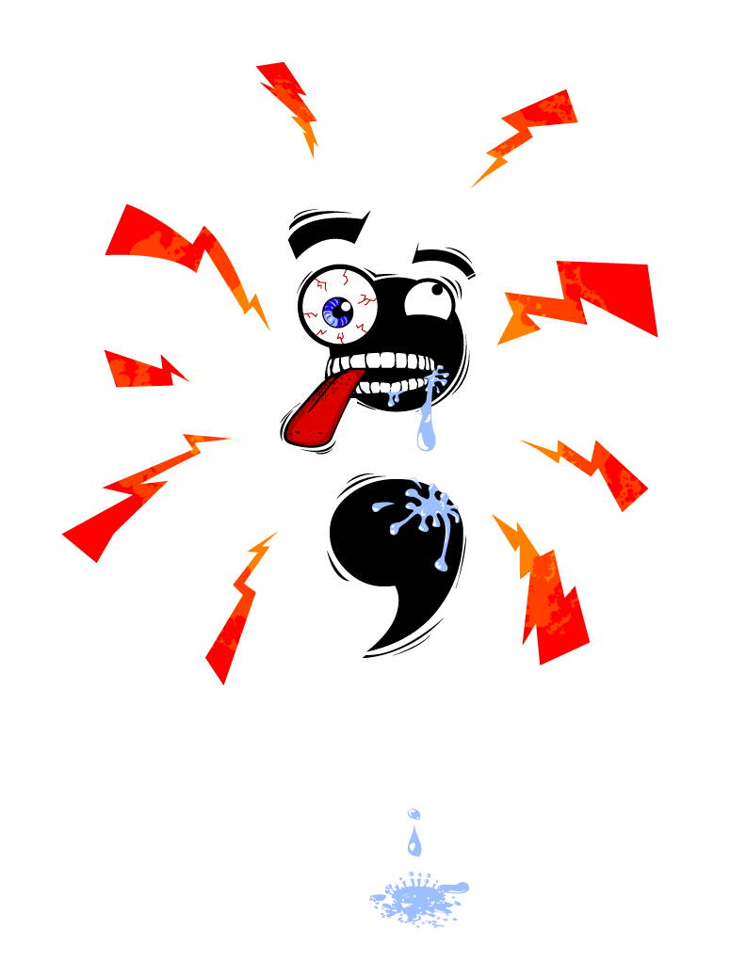
Bv. Ja, ek kom nou.

KOMMAPUNT:

‘n Leesteken wat aandag verdien, is die kommapunt.

- Die kommapunt moet gebruik word voor voegwoorde in groep 2, soos dus, daarom, nogtans, gevolglik, ens.

Bv. Hy is laat; dus moet hy detensie sit.

- Die kommapunt en nie ‘n komma nie moet in die plek van ‘n voegwoord (conjunction) tussen twee sinne gebruik word.

Bv. Ek is nie bang nie; die hond is by my.
( Ek is nie bang nie, want die hond is by my.)

Sy het laat gekom; sy het verslaap.
( Sy het laat gekom, want sy het verslaap. )

Die bome begin hul blare verloor; dis nou herfs.
( Die bome begin hul blare verloor, want dis nou herfs.)

DUBBELPUNT:

- Die dubbelpunt word na die inleidende werkwoord by die direkte rede gebruik:

Bv. Kate vra: “Waar gaan jy heen?”

- Dit word ook gebruik waar daar ‘n verdere verduideliking volg:

Bv. Die volgende seuns is vir die Cravenweek span gekies: R. Viljoen, H. Gibbs, T. Davies.
Ek voel siek: my kop is seer, my maagpyn en ek is koorsig.

AANDAGSTREEP:

Onthou dat daar ‘n leesteken soos die aandagstreep is. Dit dui ‘n langpouse aan en gewoonlik wil ‘n mensklem( emphasis ) lê op die woorde daarna.

Bv. Die storm is verby; alles is stil, maar - die mense het al hul besittings verloor.

UITROEPTEKEN:

Komna ‘n uitroep en ooknawense( wishes ).

Bv. Help!
Ek wens ekkanswem!

STIPPELS ( ook BELETSELTEKEN genoem ):

- Stippels word somsgebruik, veral in gedigte en dramas, waarwoordeweggelaat is: “

Bv. Maak toe die deur en slaan die vensters dig...”
( Diehond van God - N.P. van WykLouw )

- By vloekwoorde of woordewatkanaanstoot gee ( offend ), word soms net die eerste en laaste letter geskryf en dan ‘n stippelvirelke letter tussenin:

Bv. Hy was so kwaad; hywouhom net daar d....r.

- Stippelskanook op pousestussenwoorde dui:

Bv. Jessica ... Ouma is baiebekommerd ... oorjou, Jessica.

AANHALINGSTEKENS:

- Wanneer die direktewoorde van watiemandges het, aangehaal word.

Bv. Anthony sê: “Ekkanniehierdiesomdoennie.”

SKRYFTEKENS

DEELTEKEN:

Deelbeteken divide. Die deeltekenverdeelwoorde insillabes. Die deeltekenwysonsdat ‘n klanknieeensillabemoetweesnie, maar twee. Die deelteken word nie op ‘n “e” na‘n “a” gesitnie, want “ae” kannooit in Afrikaans eensillabeweesnie; dus is die deeltekendaaronnodig.
( Dieenigsteuitsondering by ae - woorde is egterdié van vreemdeherkoms, bv. aërobies. )

‘nDeelteken word dusgebruik as ‘n klankeensillabekanwees, maar twee moetwees :

Australië hoër reünie geïnteresseerd
voël hiëna industrieë seël ( maar: doopseel )
breër Italië spieël priële ( maar: prieel )
koeël geëet reënboë diëte ( maar: dieet )
oë verleë vroeër reën
geïgnoreer koöperasie vlieënier finansiële ( maar: finansieel )

Onthou : Die deeltekenkomaltyddaarwaar die tweedesillabe begin:
Bv. Posseël - pos - se - el
Droë - dro - e

KAPPIE:

Die kappiekom op lang, uitgerektevokale, bv.:

skêr sê lê pêrel
môre brûe belê wêreld

KOPPELTEKEN:

As ‘n koppeltekengebruik word, betekendit die woorde word vas geskryf.

Onsgebruik die koppelteken in die volgendegevalle:

- ‘n Opeenhoping van vokale,watsonder ‘n koppeltekenverkeerdgeleeskan word :

twee-uur ( 2o’clock ), uie-oes, eende-eier, video-opname, Suidsee-eilande,
wa-as ( want daar is ‘n woord “waas” ( haze / mist ) ).

- Verdubbeling( herhalings ):
kort-kort, lag-lag, gou-gou, hoep-hoep ( ‘n voël ), skree-skree.

- Samestellingswat met en verbind word:
wins-en-verlies-rekening (eenrekening ), ruk-en-rol-orkes ( eenorkes )
kaas-en-wyn-partytjie ( eenpartytjie ).

- Saamgesteldetitels ( ampsbenaminge en militêre range ):
Posmeester-generaal, luitenant-kolonel, sersant-majoor.

- Aardrykskundige name:
Suid-Afrika, Groot-Brittanje, Oos-Transvaal, Victoria-Wes,

Noordwes-Kaapland( altyd as die eerste of tweededeel ‘n windrigtingis ).

- Pleknamewatbestaanuit ‘n eienaamplus een of meerbyvoeglikenaamwoorde en/of bywoorde en/of voorsetsels word met ‘n koppeltekengeskryf:
Agter-Paarl, Midde-Ooste, Klein-Karoo, Bo-Kaap, Oranje-Vrystaat.

- Samekoppelingswat al tot ‘n vasteeenheidgegroei het en duseenideeuitdruk:
Piet-my-vrou( ‘nvoël ), vergeet-my-nietjie ( ‘n blom ),
kruidjie-roer-my-nie ( iemandwatgoukwaad word ).

- Samestellings met -hulle:
Katie-hulle, Pa-hulle, my oom-hulle.

- Woordgroepe van Latynseherkoms:
ad hoc-komitee, bona fide-boer, in camera-verhoor.

- Dubbelloopname en -vanne:
Hans-Peter, Donaldson-Shelby, Anna-Maria.

- Samestellingswaar die laastedeelslegseenkeergenoem word:
perske- en appelbome, seuns- en meisieklere, reis- en verblyfkoste.

- Samestellings en afleidings met afkortings, simbole, syfers en getalle:
B-mol, TV-program, R20-noot, 5 kg-pak, X-straalplate, 2-literbottel,
400 m-wedloop, o.16-span, SAL-roete.

- Lang samestellings ( sonder die koppeltekensal die woordmoeilik lees ):
lughawepersoneel-afdankings, kombuisapparaat-uitverkoping,
atletiekstadion-verbeterings.

Leer die reëlsvir die koppelteken. Moenie ‘n koppeltekengebruik net wanneerjy so voelnie.Jymoet ‘n reëlkantoepas as jy die koppeltekengebruik.

AFKAPPINGSTEKEN( Apostrophe ):

Die afkappingsteken word gebruik as jy die meervoud en verkleinwoordwilvorm van woordewateindig op i, o, u en ‘n beklemtoonde a: foto’s, rabbi’s, balju’s, pa’s.

Let wel: Oupas, oumas, paddas, kameras, babaskrygeenafkappingstekennie, want die laaste a is niebeklemtoon(accented )nie.

AKSENTTEKEN:

Die aksentteken word gebruikwanneer ‘n woordebeklemtoon word, soosdáár, dié, wéér, of name soos André, Renéé en op óf ... óf en nóg ... nóg.

Die gravis word gebruik by nè, dè, appèl en hè

Bv. Hy was mosdaar, nè?
Dè, vat ditvirjou.

HOOFLETTERS:

Die meesteleerlingeweetdat ‘n hoofletteraan die begin van ‘n sin staan en datspesiale name van mense, diere, plekke, berge, riviere, ens. methooflettersgeskryfmoet word. Daar word egterfoutebegaan in gevallesoos die volgende:

- Alletitelssoosdokter, dominee, professor, kaptein, luitenant, prins, koning, meneer, mevrou, mejuffrou, ens., word in die middel van sinne met kleinlettersgeskryf:

- Ekweetniewaardr.Jackson se spreekkamer is nie, maar mnr.Johnsonsêhysal my daarheenneem.

- Toe prins William en prinses Kate in Australië was, het hulledikwelskangaroesgesien.

- Vannesoos De Wet, Van der Merwe, De la Bat, ens., skep dikwelsproblemewat die gebruik van hooflettersbetref. Onthou maar net dat die “van” in Van der Merwe, die “de” in De Wet, ens. altydklein is na ‘n voornaam of voorletter. As daaregtergeennaam of voorlettervoorstaannie, is die eerste letter van die van( surname ) altyd ‘n hoofletter.

- Hysê George van der Merwe is ‘n vriend van haar.
- Almalweet Van der Merwe is ‘n eerlike man.
- Die lesingsaldeur Susan de la Bat gehou word.
- ‘nVrou met die van De la Bat sal die lesinghou.
- Onsweetnie of mevrou Van Eeden die koekgebak het nie, maar sersant Paul van Breda dink dit was sy.
- Die De Wets en Du Toits is goeievriende. Johan du Toit en Con de Wet is albeiprokureurs.

- Name van vakansiedaesoosGesinsdag en GoeieVrydag word met hooflettersgeskryf - ookMoedersdag.

- Die name van verenigings word met hooflettersgeskryf:
dieDierebeskermingsvereniging.

- Name van politiekepartye: NuweNasionale Party, Demokratiese Party.

- Wanneerkom Pa terug? My pa is nie by die huisnie. SêvirjouoomsygaannaOuma toe.

- Die vergaderingsaldeur die Staatpresident en die Minister van Finansiestoegespreek word.

- Indien ‘n sin met ‘n syfer, getal of simbool begin, kry die daaropvolgendewoorde, of die eerste letter daarna, nie ‘n hoofletternie.

- 3000 trekkers het die paaieversper.
- U-draaitekens word hieropgerig.
- 20 tennisspelers het by Wimbledon gaanspeel.

